2015г
Государственное казенное дошкольное образовательное учреждение
«Детский сад
№ 31 «Сказка»
г. Невинномысск

ПУБЛИЧНЫЙ ДОКЛАД
Содержание
1 | Общая характеристика ДОУ. | 3
2 | Условия осуществления воспитательно-образовательного процесса. | 6
3 | Сведения о педагогических кадрах (кадровое обеспечение,  повышение образовательного уровня и курсовая подготовка,  аттестация педагогических кадров. | 9
4 | Финансовое обеспечение функционирования и развития Учреждения | 15
5 | Результативность воспитательно-образовательной деятельности. | 16
6 | Состояние здоровья воспитанников, меры по охране и укреплению их здоровья. | 24
7 | Организация питания воспитанников и обеспечение безопасности. | 26
8 | Перечень дополнительных образовательных услуг,  предоставляемых учреждением. | 27
9 | Социальная активность и социальное партнерство учреждения. | 28
10 | Основные сохраняющиеся проблемы учреждения и основные  направления ближайшего развития учреждения. | 29

- Общая характеристика ДОУ.
1.1.Государственное казенное дошкольное образовательное учреждение «Детский сад компенсирующего вида № 31 «Сказка» (Учреждение) учреждено на базе государственного дошкольного образовательного учреждения «Детский сад компенсирующего вида №31 «Сказка».
С 1970 года начало функционировать как Детский сад-ясли № 31 «Сказка» и являлось структурным подразделением Невинномысской ГРЭС.
Постановлением главы города Невинномысска Ставропольского края № 762 от 09 августа 1994 года с 01 августа 1994 года Учреждение было передано на бюджетное финансирование в Отдел дошкольных учреждений администрации города Невинномысска.
Постановлением главы города Невинномысска от 06 ноября 1998
№ 409 года Учреждение переименовано в Муниципальное дошкольное образовательное учреждение «Детский сад № 31 «Сказка».
Постановлением главы города Невинномысска Ставропольского края от 31 января 2001 года № 47 Муниципальное дошкольное образовательное учреждение «Детский сад № 31 «Сказка» переименован в Муниципальное дошкольное образовательное учреждение «Детский сад компенсирующего вида № 31 «Сказка» с приоритетным осуществлением квалифицированной коррекции отклонений в физическом и психическом развитии воспитанников города Невинномысска.
В соответствии с распоряжением Правительства Ставропольского края от 16 февраля 2005г. № 37-рп Учреждение принято в государственную собственность Ставропольского края и переименовано в Государственное дошкольное образовательное учреждение с приоритетным осуществлением квалифицированной коррекции отклонений в физическом и психическом развитии воспитанников «Детский сад компенсирующего вида № 31 «Сказка».
Приказом министерства образования Ставропольского края от 07 июня 2006 года № 349-пр переименовано в Государственное дошкольное образовательное учреждение «Детский сад компенсирующего вида № 31 «Сказка» с приоритетным осуществлением квалифицированной коррекции отклонений в физическом и психическом развитии воспитанников».
Приказом министерства образования Ставропольского края от 12 октября 2009 года № 573-пр переименовано в государственное дошкольное образовательное учреждение «Детский сад компенсирующего вида № 31 «Сказка»
Государственное казенное дошкольное образовательное учреждение (далее – Учреждение) создано в соответствии с постановлением Правительства Ставропольского края от 17 ноября 2010 г. № 379-п «Об изменении типа бюджетных учреждений Ставропольского края в целях создания казённых учреждений Ставропольского края, а также изменения типа казённых учреждений Ставропольского края в целях создания бюджетных учреждений Ставропольского края» путём изменения типа существующего государственного учреждения образования «наименование».
Полное наименование Учреждения: государственное казенное дошкольное образовательное учреждение «Детский сад компенсирующего вида № 31 «Сказка». Сокращенное наименование Учреждения: ГКДОУ «Детский сад № 31 «Сказка».
Согласно Федеральному закону от 29 декабря 2012 года № 273-ФЗ «Об образовании в Российской Федерации» государственное казенное дошкольное образовательное учреждение «Детский сад компенсирующего вида № 31 «Сказка» переименовано в государственное казенное дошкольное образовательное учреждение «Детский сад № 31 «Сказка» (далее - Учреждение).
Полное наименование Учреждения: государственное казенное дошкольное образовательное учреждение «Детский сад № 31 «Сказка». Сокращенное наименование Учреждения: ГКДОУ «ДС № 31 «Сказка».
1.2. Полное наименование Учреждения: государственное казенное дошкольное образовательное учреждение «Детский сад № 31 «Сказка».
1.3. Сокращенное наименование Учреждения: ГКДОУ «ДС № 31 «Сказка».
  - Контактный телефон: 8 (86554) 7-40-05, 7-05-31 тел./факс: 7-40-05
  - Адрес электронной почты: сkaz31@yandex.ru
  - Официальный сайт ГКДОУ «ДС №31 «Сказка» http://ds31skazka.ru
  - Располагается Учреждение в типовом здании по адресу: Ставропольский край, город Невинномысск, улица Гагарина23-а.
Расположено во дворе жилого массива, вдали от промышленных предприятий и вблизи с проезжей частью. Территория детского сада озеленена насаждениями по периметру прогулочных участков. На территории учреждения имеются различные виды деревьев и кустарников.
  - Детский сад имеет лицензию на образовательную деятельность № 4626 от 09.03.2016г.
  - В 2015-2016 учебном году в Учреждении функционировало 10 групп компенсирующего вида:
2 группы 2 младшая для детей от 3-х до 4-х лет (посещали дети с диагнозом ОНР 1 -2 уровня, ЗПР, дизартрия,) – 22 человека.
2 группы среднего возраста от 4-х до 5 лет – (посещали дети с диагнозом ОНР 1-2 уровень, дизартрия) – 24 человек.
3 группы старшего возраста от 5 до 6 лет – (посещали дети с диагнозом ОНР 1-2-3 уровень, ЗПР, дизартрия, сенсоневральная глухота- после кохлеарной имплантации) – 31 ребенок.
3 группы подготовительные к школе группы, возраста от 6 до 7 лет – (посещали дети с диагнозом ОНР 2-3 уровень, ЗПР, дизартрия) – 33 человек.
Всего детей в Учреждении–110 детей.

1.10. Структура управления учреждения представляет собой следующее:
- административное звено
- педагогический персонал
- младший обслуживающий персонал
Формами самоуправления ДОУ ГКДОУ «ДС № 31 «Сказка» является: общее собрание работников ДОУ, педагогический совет, попечительский совет, совет учреждения, совет родителей, совет методического кабинета.

С 2014 года ГКДОУ «ДС №31 «Сказка» является стажировочной площадкой Федеральной целевой программы развития образования на 2011-2015 годы по направлению «Достижение во всех субъектах Российской Федерации стратегических ориентиров национальной образовательной инициативы «Наша новая школа». Деятельность базовой образовательной организации по реализации мероприятий ФЦПРО на тему: «Создание условий для распространения моделей государственно-общественного управления образованием и поддержка программ развития регионально-муниципальных систем дошкольного образования».

График прохождения стажировок на базе ГКДОУ «ДС» № 31 «Сказка»
в 2015 году.

Дата | Количество слушателей
11 ноября 2015г. | 30 человек
09 декабря 2015г. | 30 человек

Таким образом, за 2015 год на базе ГКДОУ «ДС № 31 «Сказка» было принято две стажировочные площадки, более 41 руководителя и заместителей руководителей образовательных учреждений, и 19 старших воспитателей, воспитателей.
Цель стажировочной площадки:
Создание эффективной системы управления образованием в интересах личности, общества и государства на основе оптимального сочетания государственных и образовательных программ.
В соответствии с поставленной целью определены задачи, которые позволят гарантировать успешную презентацию деятельности детского сада:
1. Обобщение опыта дошкольного образовательного учреждения;
2. Совершенствование нормативно-правовой базы государственно-общественного управления;
3. Развитие единой модели государственно – общественного управления дошкольным образовательным учреждением;
4. Обеспечение взаимодействия и принципов социального партнерства с образовательными учреждениями;
5. Построение стратегии взаимодействия органов управления с управляющими советами;
6. Обеспечение информационного взаимодействия дошкольного образовательного учреждения с общественностью.

С 2015 года на базе ДОУ работает клуб для отцов «Инсайт», краевая программа «Защитим детей от насилия» на 2015-2017 годы». Цель мероприятия: развитие в эффективных механизмов профилактики и своевременного выявления случаев жестокого обращения с детьми; формирование в общественном сознании представлений о формах воспитательного воздействия на детей, альтернативных жестокому обращению. В 2015 году учреждения оформили нормативно-правовую базу клубов: разработаны Положения о деятельности клубов, графики работы, проведена работа по информированию отцов о деятельности клубов. Приобретено спортивно-игровое оборудование для совместной деятельности взрослого и ребёнка: батуты, беговые дорожки, велотренажеры для детей, тренажер «Бегущий по волнам». Приобретено оборудование для игротерапии и психокоррекции: комплекты тактильных ковриков, маты «Творчество», игровые домики.

- Условия осуществления воспитательно-образовательного процесса.
Приоритетные направления деятельности ДОУ:
- общеразвивающее;
- коррекционно-развивающее.
Дополнительные направления деятельности ДОУ:
- физкультурно-спортивное;
- социально-педагогическое;
- художественно-эстетическое.
ГКДОУ «ДС №31 «Сказка» реализует адаптированную основную образовательную программу ГКДОУ «ДС №31 «Сказка» (разработана в соответствии с Федеральным законом от 29 декабря 2012 г. № 273-ФЗ «Об образовании в Российской Федерации»; Федеральным государственным образовательным стандартом дошкольного образования (Приказ № 1155 от 17 октября 2013 года); примерной общеобразовательной программы дошкольного образования «От рождения до школы» под редакцией Н. Е. Вераксы, Т. С. Комаровой, М. А. Васильевой; Нищева Н.В. «Примерная адаптированная программа коррекционно- развивающей работы в группе компенсирующей направленности ДОО для детей с тяжелыми нарушениями речи (общим недоразвитием речи) с 3 до 7 лет». – СПб.: ООО «Издательство «ДЕТСТВО - ПРЕСС», 2015; Конвенцией ООН о правах ребенка, Всемирной декларацией об обеспечении выживания, защиты и развития детей, Декларацией прав ребенка, Санитарно-эпидемиологическими требованиями к устройству, содержанию и организации режима работы в дошкольных организациях).

Использование современных технологий:
В 2014-2015 учебном году в ГКДОУ «Детский сад №31 «Сказка» использовались следующие технологии:
- здоровьесберегающие - технологии воспитания валеологической культуры и культуры здоровья дошкольников. Цель - становление осознанного отношения ребёнка к здоровью и жизни человека, накопление знаний о здоровье и развитие умения оберегать, поддерживать и сохранять его, обретение валеологической компетентности, позволяющей дошкольнику самостоятельно и эффективно решать задачи здорового образа жизни и безопасного поведения, задачи, связанные с оказанием элементарной медицинской, психологической самопомощи и помощи;
- проектной деятельности- в воспитательно-образовательном процессе ДОУ проектная деятельность носит характер сотрудничества, в котором принимают участие дети и педагоги ДОУ, а также вовлекаются родители и другие члены семьи. Родители могут быть не только источниками информации, реальной помощи и поддержки ребенку и педагогу в процессе работы над проектом, но и стать непосредственными участниками образовательного процесса, обогатить свой педагогический опыт, испытать чувство сопричастности и удовлетворения от своих успехов и успехов ребенка Основной целью проектного метода в дошкольном учреждении является развитие свободной творческой личности, которое определяется задачами развития и задачами исследовательской деятельности детей. В рамках первой годовой задачи «Введение в деятельность ДОУ метод проекта с целью развития познавательного мышления воспитанников» были проведены педагогами презентации и открытые показы по проектам: (группа №1 Экологический долгосрочный проект на тему – «Зеленая аптека», группа №2 долгосрочный познавательно- речевой с элементами творчества проект – «Космос», группа №3 долгосрочный проект «Моя семья», группа №4 долгосрочный проект «Мир на кончиках пальцев», группа №5 краткосрочный позновательно- исследовательский проект «Азбука безопасности», группа №6 краткосрочный познавательно- исследовательский и творческий проект «Мир пуговиц», группа №7 долгосросрочный проект на тему: «Скоро в школу мы пойдем», группа №8 долгосрочный проект «ПДД»; группа №9 долгосрочный развивающий, творческий проект «Мир на кончиках пальцев», группа №10 долгосрочный информационно- практико-ориентированный проект «Подводный мир»);
- технологии проблемного обучения - стремясь поддержать у детей интерес к новой теме, мы создаем новую проблемную ситуацию. Создавая проблемные ситуации, мы побуждаем детей выдвигать гипотезы, делать выводы, приучаем не бояться допускать ошибки. Очень важно, чтобы ребенок почувствовал вкус к получению новых, неожиданных сведений об окружающих его предметах и явлениях;
- игровые технологии;
- Информационно-коммуникативные технологии - использование современных информационных технологий (компьютер, проектор). Педагоги идут в ногу со временем, очень важно стать для ребенка проводником в мир новых технологий, наставником в выборе компьютерных программ, сформировать основы информационной культуры его личности, повысить профессиональный уровень педагогов и компетентность родителей. Подбор иллюстративного материала к занятиям и для оформления стендов, группы, кабинетов (сканирование, интернет, принтер, презентация). Обмен опытом, знакомство с периодикой, наработками других педагогов России и зарубежья. Оформление групповой документации, отчетов. Подбор дополнительного познавательного материала к занятиям, знакомство со сценариями праздников и других мероприятий. Создание презентаций в программе Рower Рoint для повышения эффективности образовательных занятий с детьми и педагогической компетенции у родителей в процессе проведения родительских собраний.

Учебный план
совместной образовательной деятельности ГКДОУ «ДС № 31 «Сказка»
на 2015-2016 учебный год.

№ | Наименование образовательных  областей | Показатели развития (%)
 |  | Сформировано | Находится в стадии становления | Не сформировано
 |  | 2015-2016 | 2015-2016 | 2015-2016
1 | Образовательная область «Художественно-эстетическое развитие» | 58% | 39% | 3%
2 | Образовательная область «Познавательное развитие» | 71% | 28% | 1%
3 | Образовательная область «Физическое развитие» | 66% | 34% | -
4 | Образовательная область «Социально- коммуникативное развитие» | 81% | 18% | 1%
5 | Образовательная область «Речевое развитие» | 65% | 31% | 4%
Итого: |  | 68% | 30% | 2%
6 Сенсорное воспитание |  | 72% | 26% | 2%
7 Психолого- педагогические показатели |  | 66% | 30% | 4%
Средний показатель выполнения программы: |  | 98%

Вывод: при реализации программы дошкольного образования в ГКДОУ «ДС №31 «Сказка» проведена оценка индивидуального развития детей дошкольного возраста в рамках педагогической диагностики (мониторинга), по образовательным областям показывают достаточное усвоение программы детьми –составляют в 2015- 2016 учебном году - 98%.

Анализ выполнения коррекционно-развивающее направления программы.
Разделы | Оценка индивидуального развития речи детей на конец 2015-2016 учебного года
 | Сформировано 2015-2016 | В стадии становления  2015-2016 | Не сформировано 2015-2016
Фонетико-фонематическое восприятие | 56% | 41% | 3%
Лексика | 80% | 20% | -
Грамматика | 67% | 32% | 1%
Связная речь | 54% | 22% | 13%
Итог (средний показатель | 96%

Вывод - на конец 2015-2016 учебного года диагностическое обследование выявило, что уровень развития речи по разделам: грамматика, лексика, фонетика и связная речь, сформировано- 64%, находится в стадии становления – 32%, не сформировано - 4%. Выполнения коррекционно-развивающее направления программы составляет в 2015- 2016 учебном году - 96%.

- Кадровое обеспечение воспитательно-образовательного процесса.

Общее количество работников ГКДОУ «ДС №31 «Сказка» составляет 71 человек.
- общее количество руководящих работников (руководитель и заместители руководителя) ДОУ составляет- 4 человека;
- общее количество педагогических работников ДОУ составляет- 38 чел., в том числе:

Категория работников | Количество работников, чел.
 | 2015-2016
Руководящие работники (всего): | 4
- руководитель | 1
- заместители руководителя | 2
- главный бухгалтер | 1
- другие руководящие работники | 0
Педагогические работники (всего): | 38
- воспитатели | 22
- старшие воспитатели | 1
- учителя-логопеды | 10
- учителя-дефектологи | 1
- педагоги-психологи | 2
- социальные педагоги | 1
-педагоги дополнительного образования | -
- педагог-организатор | -
- музыкальные работники | 1
- инструкторы по физической культуре | -
- другие педагогические работники | -
Учебно-вспомогательный персонал (специалист по работе с кадрами, секретарь-машинистка, младшие воспитатели, помощники воспитателей, медицинский персонал и т.п.) | 15
Обслуживающий персонал (сантехник, водитель, сторож, рабочий, электрик, уборщик, гардеробщик, дворник и т.п.) | 14
ВСЕГО | 71

Выбывшие педагогические работники:

Содержание показателя | 2015-2016
Ушли работать в другое ОУ | -
Ушли работать в другие отрасли | 1
Вышли на пенсию | -

Количество вакансий:

Должность | Количество ставок
 | 2015-2016
Музыкальный руководитель | 1

Сведения о молодых специалистах (очное высшее образование, стаж работы до 3-х лет):

Уч. год | Прибыли (кол-во чел.) | Специальность | Уволились (кол-во чел.) | Специальность
2015-2016 | 1 | Воспитатель | - | -

Работают в данный момент
Ф.И.О. | Должность | Учебное заведение, специальность, год окончания обучения
Селищева Татьяна Николаевна | Воспитатель | ГАОУ ВПО НГГТИ, специальность «Педагогическое образование (дошкольное образование), 07.07.2015г.

Характеристика кадрового состава по стажу и возрасту.

 | 2015-2016 уч.год
 | Возраст |  |  |  |  | Стаж
 | До 25 | От 25 до 35 | От 36 до 45 лет | От 46 до 55 (60) лет | Пенсионеры | Менее 2 | От 2 до 5 | От 5 до 10 | От 10 до 20 | 20 лет и более
Всего, чел. | 1 | 12 | 16 | 9 | 6 | 1 | 2 | 5 | 14 | 16
% | 3 | 31 | 42 | 24 | 16 | 3 | 5 | 13 | 36 | 43

Образование руководящих и педагогических работников ДОУ:

Образование | Кол-во | %
Руководящие работники
Высшее | 3 | 75
Незаконченное высшее | - | -
Среднее специальное/профессиональное | - | -
Среднее (полное) | 1 | 25
Педагогические работники
Высшее | 31 | 81
Незаконченное высшее | 2 | 5
Среднее специальное/профессиональное | 7 | 19
Среднее (полное) | - | -

Не имеют педагогического образования:

Ф.И.О. | Должность | Образование, специальность
- | - | -

Не имеют дошкольного образования:

Ф.И.О. | Должность | Образование, специальность
Граф Любовь Эриковна | Воспитатель | НГГТИ, квалификация «Учитель начальных классов», по специальности «Преподавание в начальных классах»
Великородная Елена Ивановна | Воспитатель | Ставропольский государственный университет, квалификация «Учитель начальных классов», по специальности «Педагогика и методика начального образования»
Краснопёрова Елена Ивановна | Воспитатель | Профессиональная переподготовка  Ставропольский государственный педагогический институт «Сурдопедагогика»

Награды педагогических и руководящих работников:

Награды | Кол-во
Заслуженный работник физической культуры и спорта РФ | -
Почетный работник образования РФ | 4
Отличник народного просвещения РФ, СССР | -
Отличник физической культуры и спорта РФ, СССР | -
Почетная грамота Министерства образования и науки РФ | -
Почетная грамота Министерства образования СК | -
Почетная грамота губернатора СК | -
Почетная грамота Думы СК | -
Почетная грамота Главы города Невинномысска | -
Почетная грамота Думы города Невинномысска | -
Почетная грамота отдела образования | -

Прохождение курсов повышения квалификации:
 | Количество
 | 2015-2016
Руководящие работники
Общее число руководящих работников, прошедших обучение на курсах повышения квалификации, в том числе: | 2
На длительных курсах (108 ч) | -
На краткосрочных курсах (72 ч) | -
По кредитно-модульной (накопительной) системе | 2
Стажировочная площадка | -
Профессиональная переподготовка | -
Общее число педагогических работников, прошедших обучение на курсах повышения квалификации, в том числе: | 24
На длительных курсах (108 ч) | -
На краткосрочных курсах (72 ч) | 6
По кредитно-модульной (накопительной) системе | 18
Стажировочная площадка | -

Итоги аттестации руководящих и педагогических работников:

 |  | Количество
 |  | 2015-2016
Руководящие работники
Число руководящих работников, имеющих высшую категорию |  | 1
Число руководящих работников, имеющих первую категорию |  | -
Число руководящих работников, имеющих соответствие занимаемой должности |  | 1
Имеют почетные звания |  | 1
Педагогические работники
Число педагогических работников, имеющих высшую категорию |  | 15
Число педагогических работников, имеющих первую категорию |  | 7
Число руководящих работников, имеющих вторую категорию/ соответствие занимаемой должности |  | 5
Число педагогических работников без категории |  | 11
Имеют почетные звания |  | 4
Ф.И.О. не имеющих квалификационную категорию | Занимаемая должность | Причина отсутствия квалификационной категории | Предполагаемые сроки аттестации
Скорнякова А.Б. | Учитель-логопед | Стаж работы – 5 | 2016-2017
Глушко Н.Е. | Учитель-логопед | Стаж работы – 8 мес. | 24.09.2017
Ильичева Ю.А. | Учитель-логопед | Стаж работы – 10 мес. | 01.09.2017
Гайдамакина И.Н. | Воспитатель | Стаж работы – 6 | 24.08.2017
Селищева Т.А. | Воспитатель | Стаж работы – 1 | 29.02.2017
Долгова Ю.А. | Воспитатель | Стаж работы – 5 | 2016-2017
Красноперова Е.И. | Воспитатель | Стаж работы – 5 | 2016-2017
Некрасова А.А. | Воспитатель | Стаж работы – 4 | 21.09.2017
Орлова А.М. | Воспитатель | Стаж работы – 1 | 13.01.2017
Остроухова Н.В. | Воспитатель | Стаж работы – 9 | 13.01.2017
Граф Л.Э. | Воспитатель | Стаж работы – 7 | 2016-2017
Супрунова Ю.Ю. | Педагог-психолог | Стаж работы – 6 | 13.10.2016
Воропинова И.П. | Учитель-дефектолог | Стаж работы – 1г. 8 мес. | 01.10.2016

Количество аттестованных в 2015-2016 учебном году:
- высшая квалификационная категория – 7 педагогов.
- первая квалификационная категория –2 педагога.
- на соответствие занимаемой должности – 3 педагога.
Учитывая современные требования к организации жизнеобеспечения, воспитательно-образовательной работы, охраны труда и улучшение условий труда сотрудников, обновляется и постоянно совершенствуется материально-техническая база детского сада.

- Финансовое обеспечение функционирования и развития учреждения

Доходы учреждения в 2015 году

Поступления всего: | 21072854,86 рублей
Бюджетное финансирование: | 21072854,86 рублей
Внебюджетные средства: | -
Субвенция СК (компенсация части родительской оплаты | -
Расходы учреждения:
Оплата труда и начисления на оплату туда: | 16569292,10 рублей
Прочие выплаты: | 6728,44 рублей
Услуги связи: | 42195,53 рублей
Транспортные услуги: | 15395,00 рублей
Коммунальные услуги: | 1007010,16 рублей
Услуги на содержание имущества: | 342281,23 рублей
Прочие расходы: | 468773,86 рублей
Основные средства: | 142639,00 рублей
Материальные запасы: | 2260083,22 рублей
Компенсация: | -
Налоги на землю, имущество, загрязнение: | 218456,32 рублей
Итого Расходы: | 21072854,86 рублей

- Результативность воспитательно-образовательной деятельности.

Информационно-цифровой отчет о результатах и достижениях участия детей в мероприятиях:

№п/п | ФИО руководителя | Мероприятие,  Дата (срок) | Направление | Результат
Муниципальный уровень
1 | Бондаренко О.В.  Граф М.Э.  Гаращенко Т.В.  Сальникова Р.В. | Городской конкурс «Дошкольная радуга 2016г.»  17-18.02.2016г | Художественно-эстетическое | Лауреаты в двух номинациях: «Оркестр», «песня соло».
2 | Сафронова Е.П. | Городской конкурс детского рисунка «Зеленый мир – 2016» в номинации «Декоративное рисование»  16.02.2016г. | Художественно-эстетическое | Грамота II место
3 | Шатухина Е.В. | Городской конкурс «Мир глазами ребенка 2016г»  24.02.2016г. | Художественно-эстетическое | Диплом 1 место в номинации «Лепка»
4 | Сафронова Е.П. | Городской конкурс рисунков «Я рисую космос»  ООО «Мобайл Тренд», Редакция гор. газеты «Невинномысский рабочий» 09.04.2016г | Художественно-эстетическое | Диплом лауреата
Региональный уровень
1 | Красноперова Е.И. | Краевая олимпиада для дошкольников «По дороге знаний» 28.02.2015г. | Интеллектуальное | Свидетельство об участии
2 | Сафронова Е.П. | Краевой центр развития творчества детей и юношества имени Ю.А. Гагарина «Краевой конкурс традиционной русской игрушки «Забытая старина»  11.12.2015г. | Художественно-эстетическое | участие
Всероссийский уровень
1 | Гореславец К.М. | V Всероссийский конкурс детских рисунков «Мой питомец»,  г.Киров ООО «Программный центр» 02.2016г. | Художественно-эстетическое | Сертификат за участие

Информационно-цифровой отчет о результатах и достижениях участия педагогов в мероприятиях:

№ | Ф.И.О. руководителя |  | Мероприятие, дата (срок) | Направление | Результат
Муниципальный уровень
1 | Шатухина Е.В. | Городской конкурс “Мир глазами ребенка” ноябрь, 2016 |  | Художественно-эстетическое | в номинации «Лепка»- 1 место
2 | Бондаренко О.В.  Граф М.Э.  Гаращенко Т.В.  Сальникова Р.В.  Граф Л.Э. | Городской фестиваль юных талантов “Дошкольная радуга-2016”- |  | Художественно-эстетическое | Лауреаты в номинациях: «Песня Соло», «Оркестр».
3 | Сафронова Е.П. | Городской конкурс детского рисунка «Зеленый мир – 2016» в номинации «Декоративное рисование» |  | Художественно-эстетическое | Грамота II место
4 | Сафронова Е.П. | Городской конкурс рисунков «Я рисую космос»  ООО «Мобайл Тренд», Редакция гор. газеты «Невинномысский рабочий» |  | Художественно-эстетическое | Диплом лауреата
Региональный уровень
1 | Новикова И.А.  Граф М.Э.  Воропинова И.П.  Коновалова Н.Е.  Супрунова Ю.Ю.  Сальникова Р.В.  Лобинцева Е.В.  Бондаренко О.В. | Стажировочные дни для руководителей и специалистов Ставропольского края. Тема дня: «Создание условий для распространения моделей ГОУО и поддержка программ развития регионально-муниципальных систем дошкольного образования». |  | научно-практическое | Открытые показы на базе ДОУ (педагогическое мастерство)
2 | Сафронова Е.П. | Краевой центр развития творчества детей и юношества имени Ю.А. Гагарина «Краевой конкурс традиционной русской игрушки «Забытая старина» |  | Художественно-эстетическое | участник
Всероссийский уровень
1 | Новикова И.А.  Граф М.Э. | IV Всероссийский образовательный форум «Школа будущего: проблемы и перспективы развития дошкольного образования в России» наше ДОУ вошло в «100 лучших ДОУ России» и стало лауреатом в номинации «Лидер в разработке и внедрении программ музыкального воспитания». |  | научно-практическое | Лауреат
2 | Новикова И.А.  Граф М.Э.  Воропинова И.П.  Коновалова Н.Е.  Бондаренко О.В. | VI Всероссийская выставка-форум «Вместе – ради детей!» |  | педагогическое мастерство | Организаторы и участники открытого показа опыта работы в ДОУ
3 | Новикова И.А. | VI Общероссийская конференции «Лидер. XXI век».  Всероссийский конкурс «Заслуженный Директор Российской Федерации», «Женщина — Лидер. XXI век» и «Молодой Директор России». |  | научно-практическое | Победитель
4 | Гореславец К.М. | Золотая рыбка Всероссийский дистанционный конкурс для детей и педагогов. Номинация: «Детские исследовательские работы». |  | педагогическое мастерство | Диплом победителя  III степени
5 | Гореславец К.М. | Всероссийский конкурс «Умната»  Блиц-олимпиада: «ФГОС дошкольного образования». |  | педагогическое мастерство | Диплом победителя  III степени
6 | Лобинцева Е.В. | Всероссийский дистанционный конкурс педагогов и детей  В номинации «Олимпиада», название работы: «Система работы в ДОУ». |  | педагогическое мастерство | Грамота за I место
7 | Гореславец К.М. | Участие в V Всероссийском конкурсе детских рисунков «Мой питомец», г.Киров ООО «Программный центр» |  | Художественно-эстетическое | Сертификат за участие
8 | Воропинова И.П. | Всероссийский конкурс «Взаимодействие педагогов и родителей» Веб-мероприятие «Альманах-педагога» |  | педагогическое мастерство | Диплом 1 место
9 | Великородная Е.И.  Шевченко В.С.  Воропинова И.П. | Общественный орган политической партиии «Партия родителей будущего» г. Севастополь  Всероссийский конкурс «ТОП – 100 лучших воспитателей России», в номинациях: «Лучший воспитатель России», «Лучший логопед (дефектолог) для дошколят России». |  | педагогическое мастерство | Сертификат за участие
10 | Лобинцева Е.В. | Участие олимпиада для педагогов фгоспроверка.рф  Всероссийская олимпиада «ФГОС проверка», блиц-олимпиада «Индивидуальные занятия по развитию речи с дошкольниками». |  | педагогическое мастерство | Диплом 1 место
11 | Граф М.Э. | Международный конкурс «Лучший конспект занятия». Конспект НОД с использованием ИКТ в старшей группе. Интерактивная игра «Что лишнее?».  Международный образовательный портал MAAM.RU |  | педагогическое мастерство | Диплом участника
12 | Шатухина Е.В. | Всероссийский конкурс «Воспитатель России», в номинации «Лучший воспитатель-профессионал образовательной организации компенсирующего вида» |  | педагогическое мастерство | Второе место
13 | Новикова И.А. | Участие в международной конференции руководителей ДОУ регионов России и стран ЕАЭС г. Сочи |  | научно-практическое | Диплом участника конференции

Городской конкурс “Мир глазами ребенка 2016”

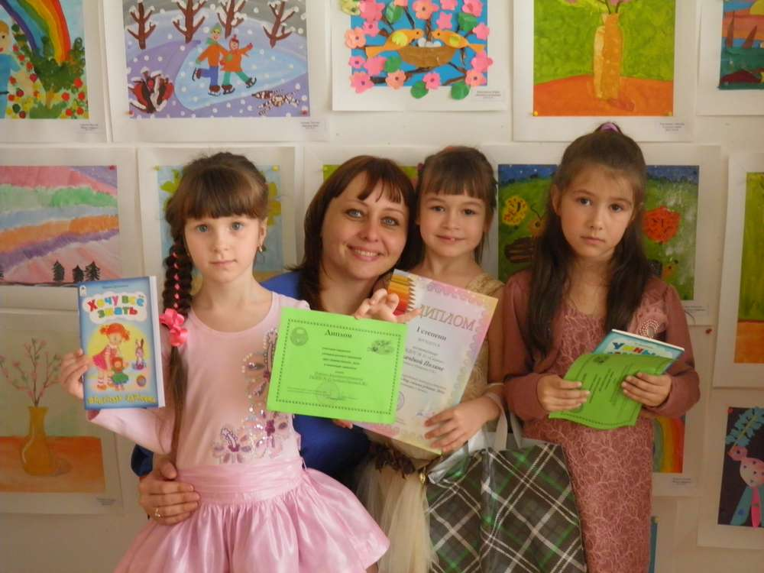
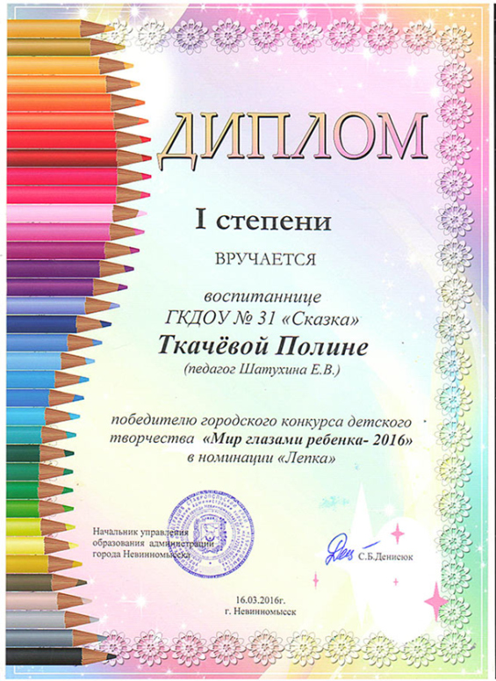

Участие в международной конференции руководителей ДОУ регионов России и стран ЕАЭС г. Сочи

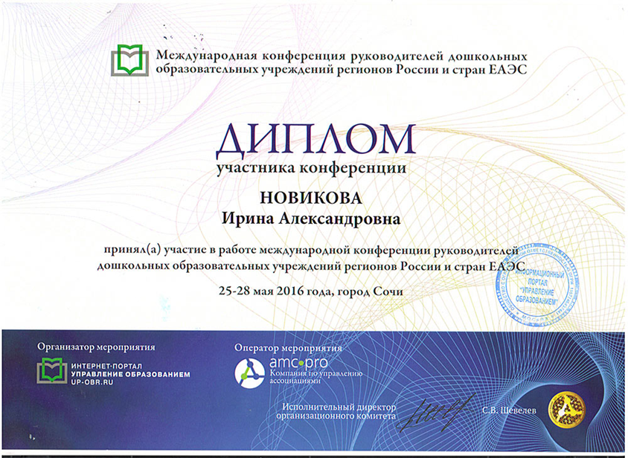

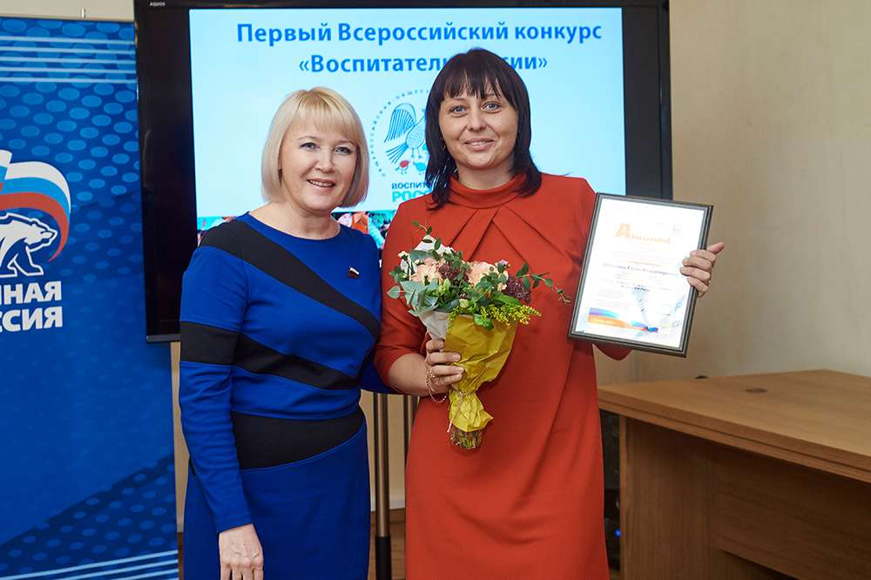
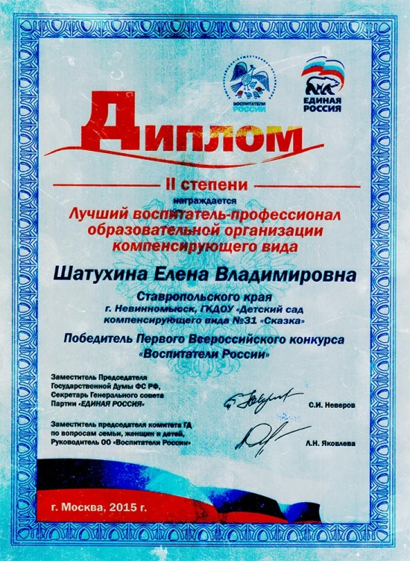
Всероссийский конкурс «Воспитатель России», в номинации «Лучший воспитатель-профессионал образовательной организации компенсирующего вида»

Всероссийский конкурс «ТОП – 100 лучших воспитателей России»
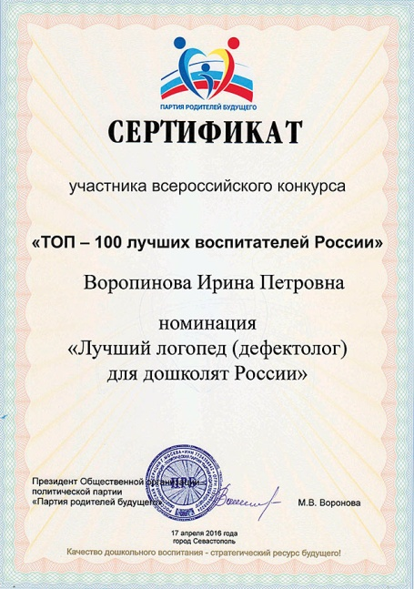
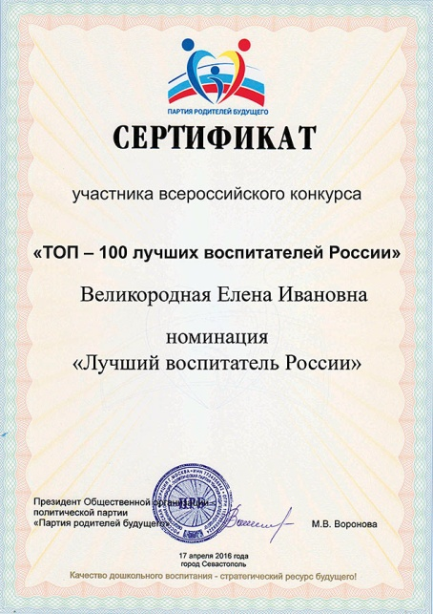

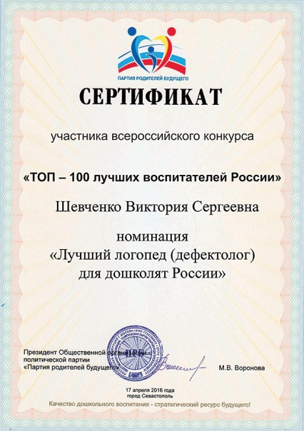

Городской конкурс рисунков «Я рисую космос»
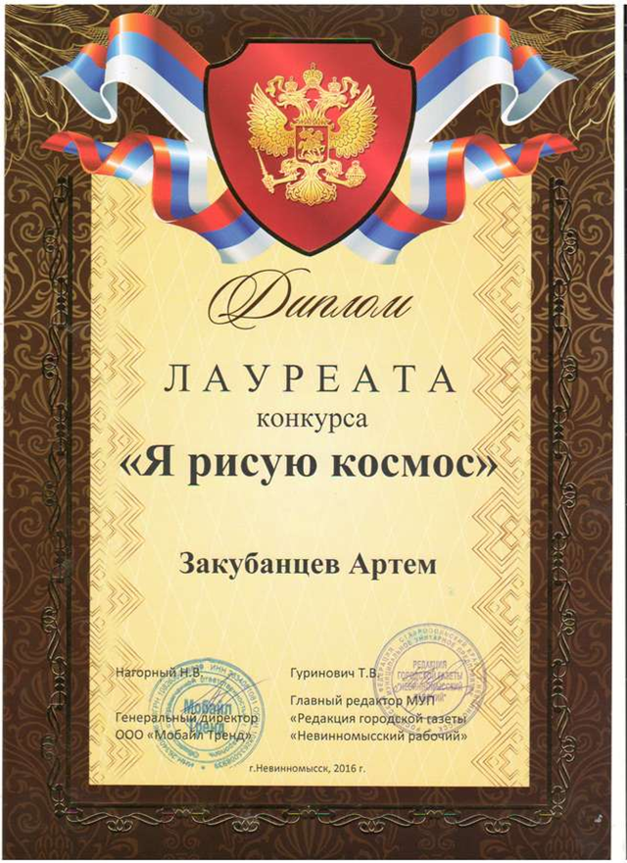
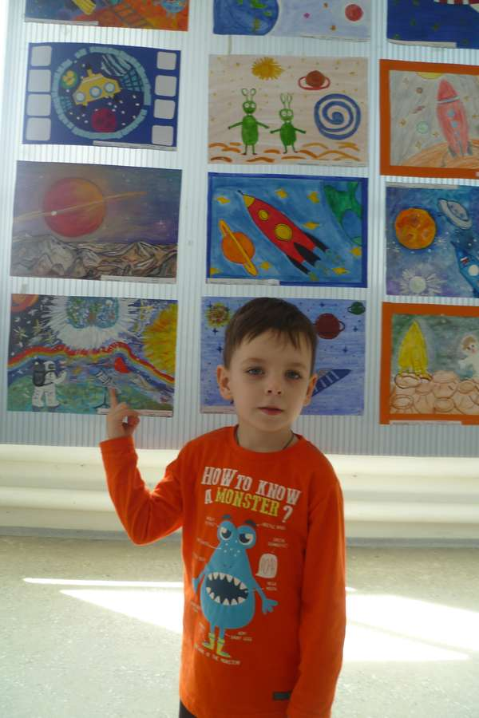

V Всероссийском конкурсе детских рисунков
«Мой питомец», г. Киров

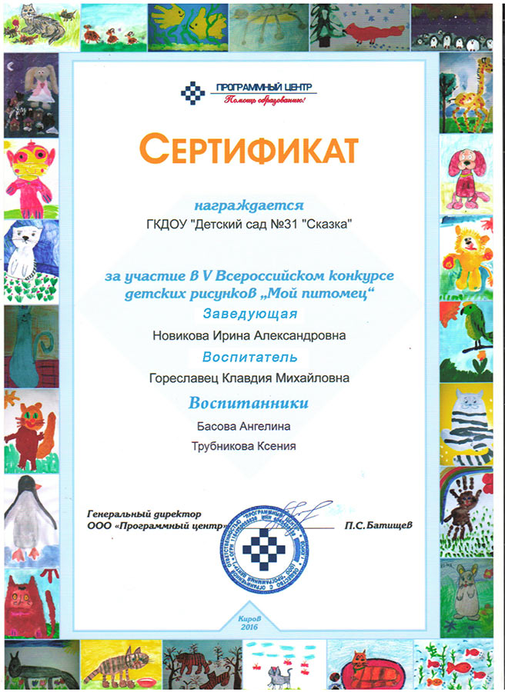

Городской конкурс стенгазет, посвященных международному Дню птиц

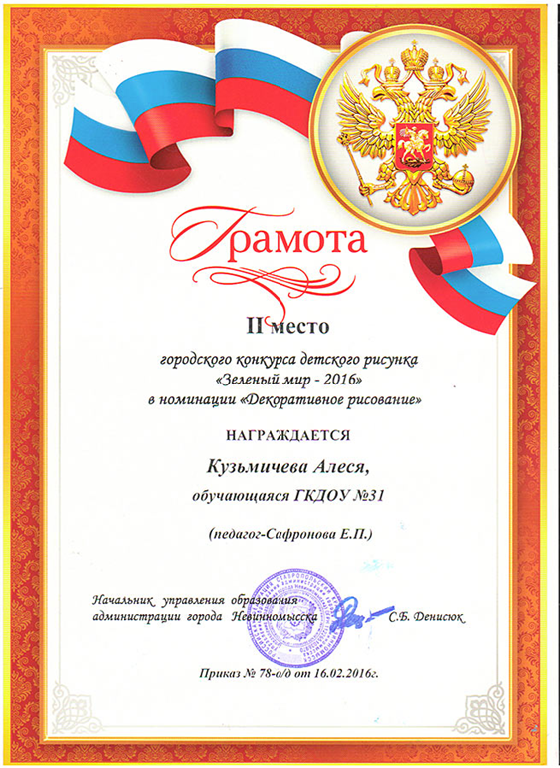

Всероссийский конкурс «Заслуженный Директор Российской Федерации», «Женщина — Лидер. XXI век» и «Молодой Директор России»

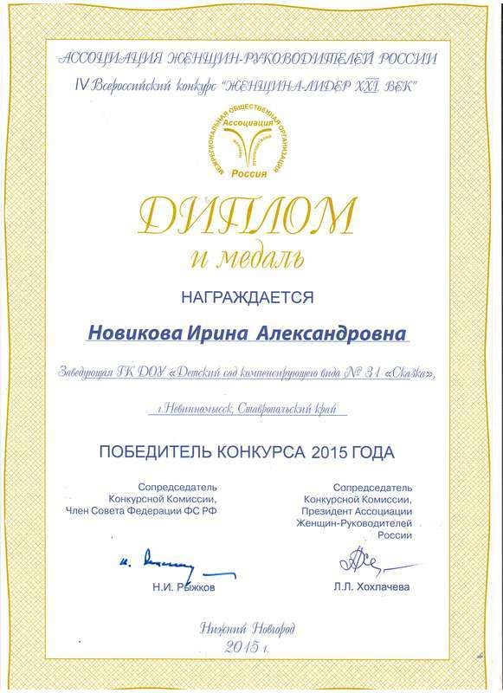
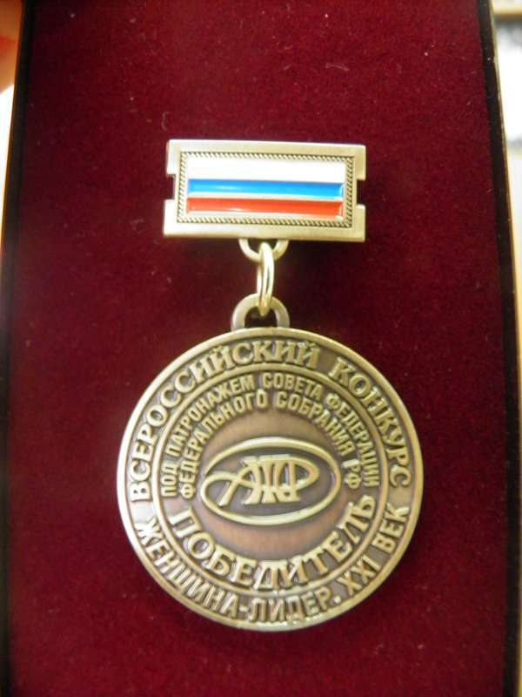
IV Всероссийский образовательный форум «Школа будущего: проблемы и перспективы развития дошкольного образования в России» наше ДОУ вошло в «100 лучших ДОУ России»

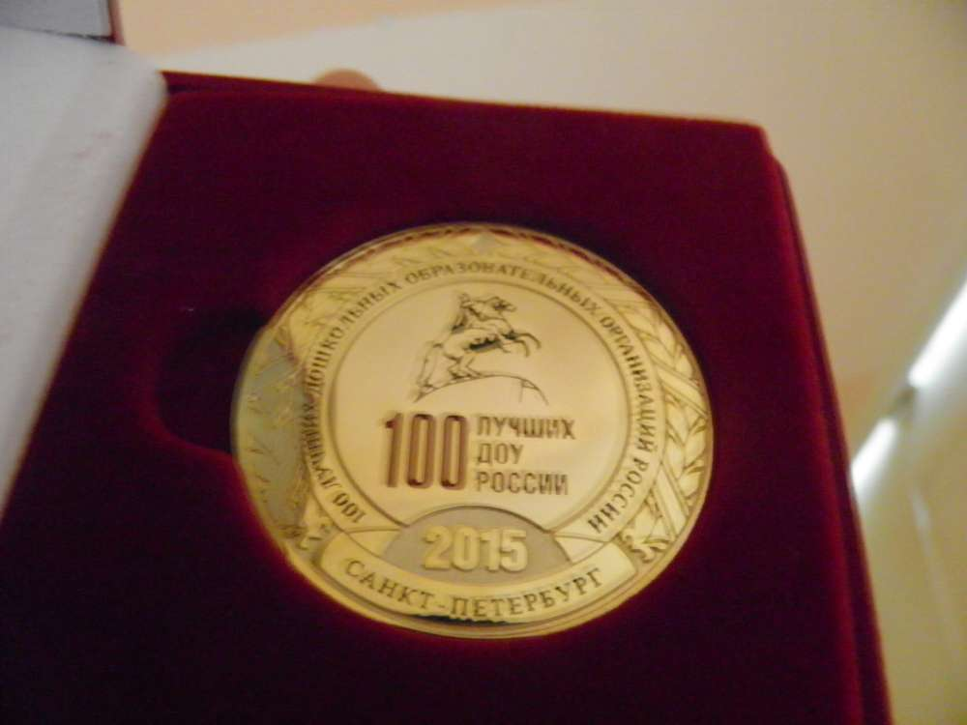
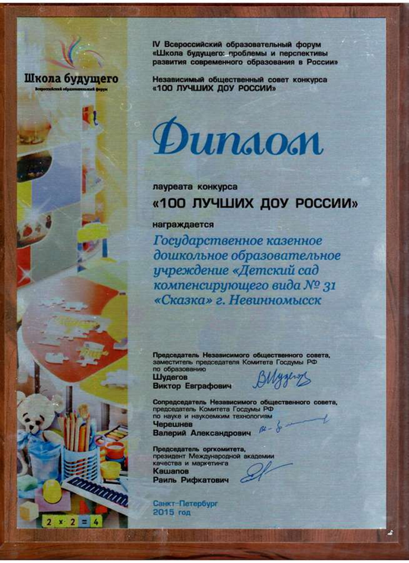

Городской фестиваль юных талантов “Дошкольная радуга-2016”

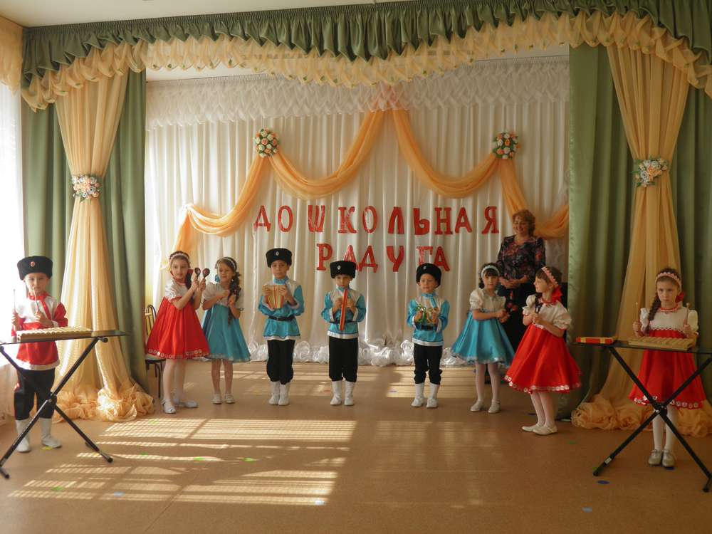
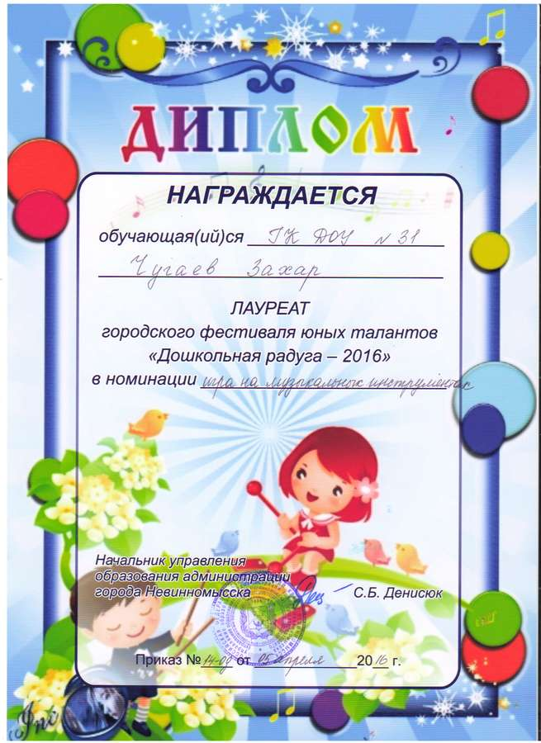

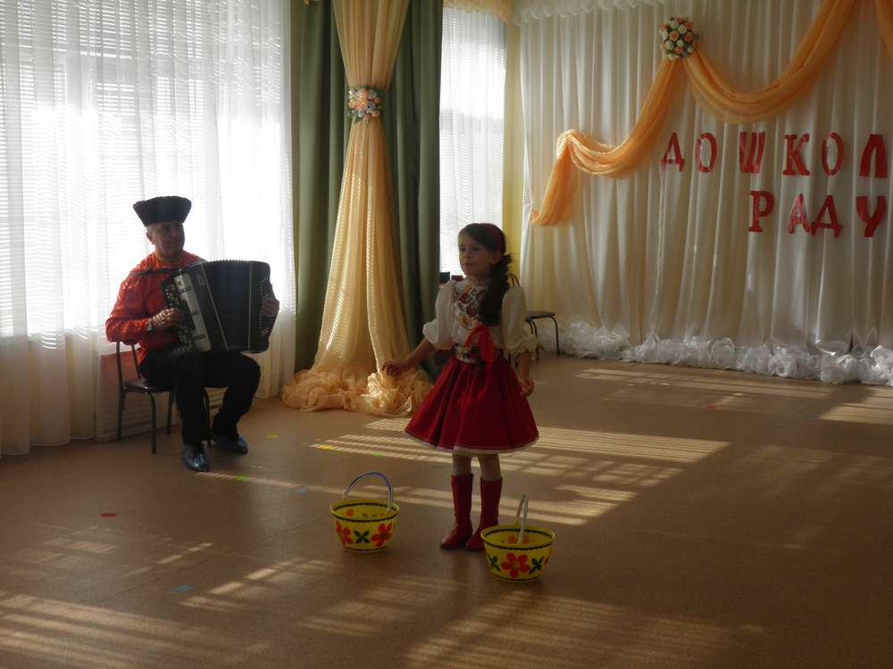
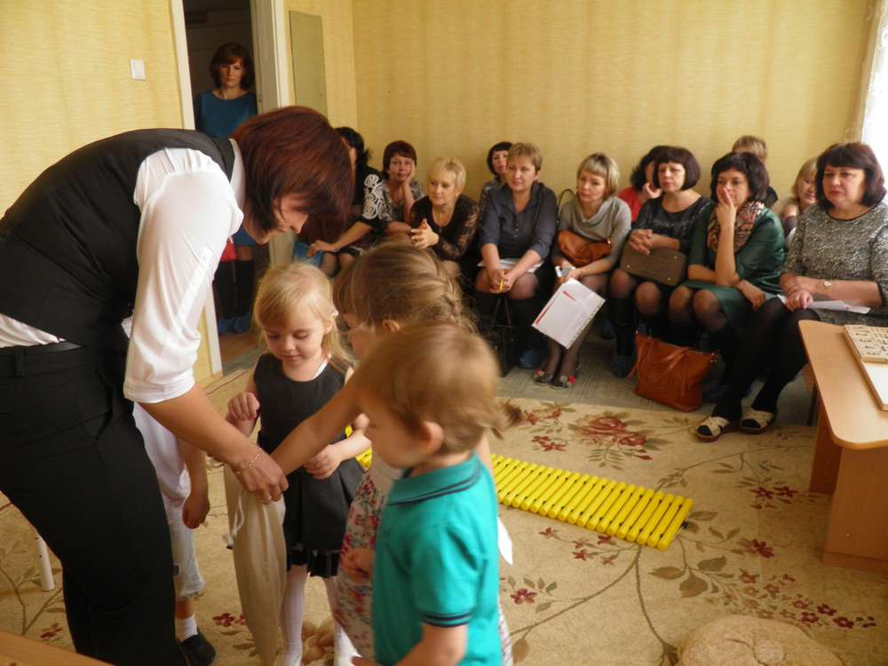
Деятельность стажёров в рамках работы базовой площадки «Создание условий для распространения моделей государственно-общественного управления образованием и поддержка программ развития регионально-муниципальных систем дошкольного образования»
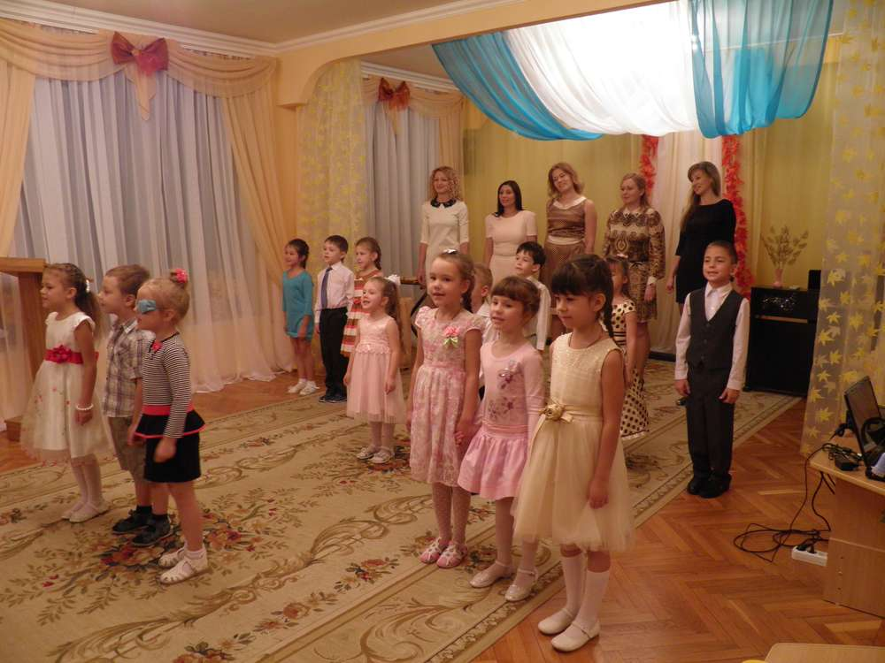
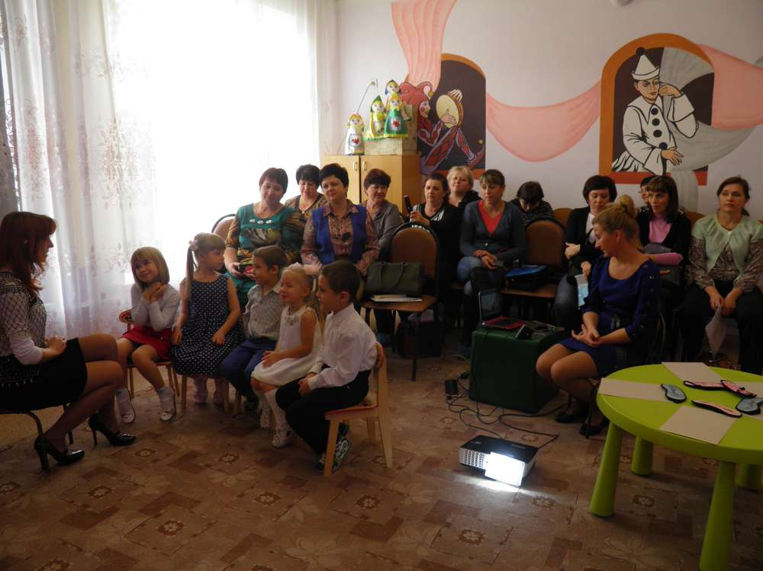
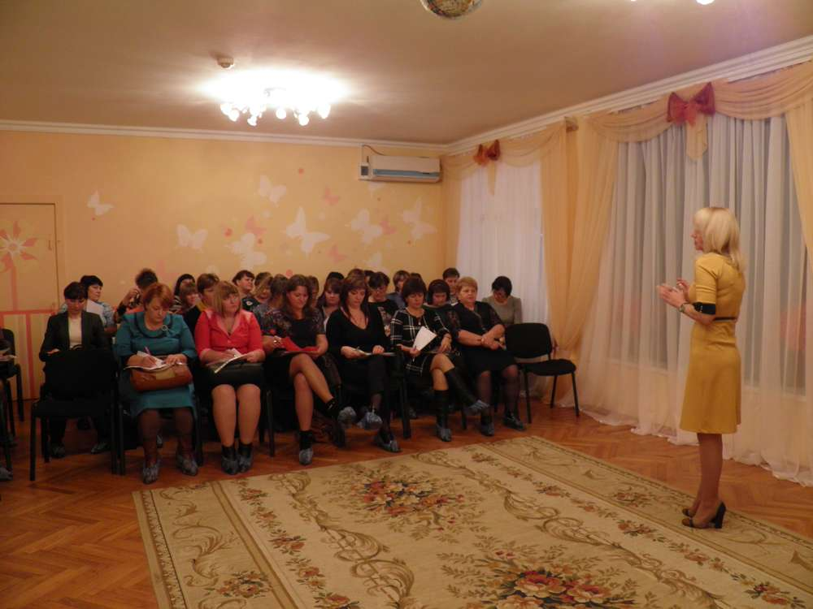
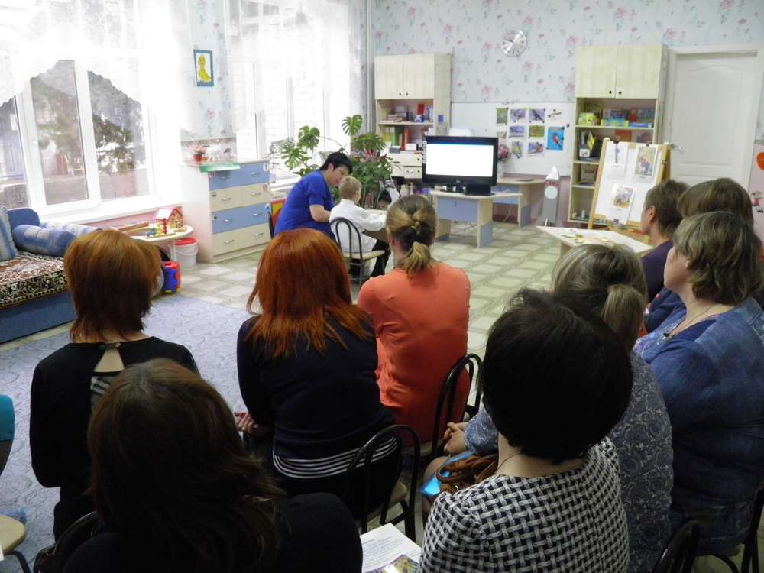

Деятельность краевой программы «Защитим детей от насилия» на 2015-2017 годы», клуб для отцов «Инсайт».
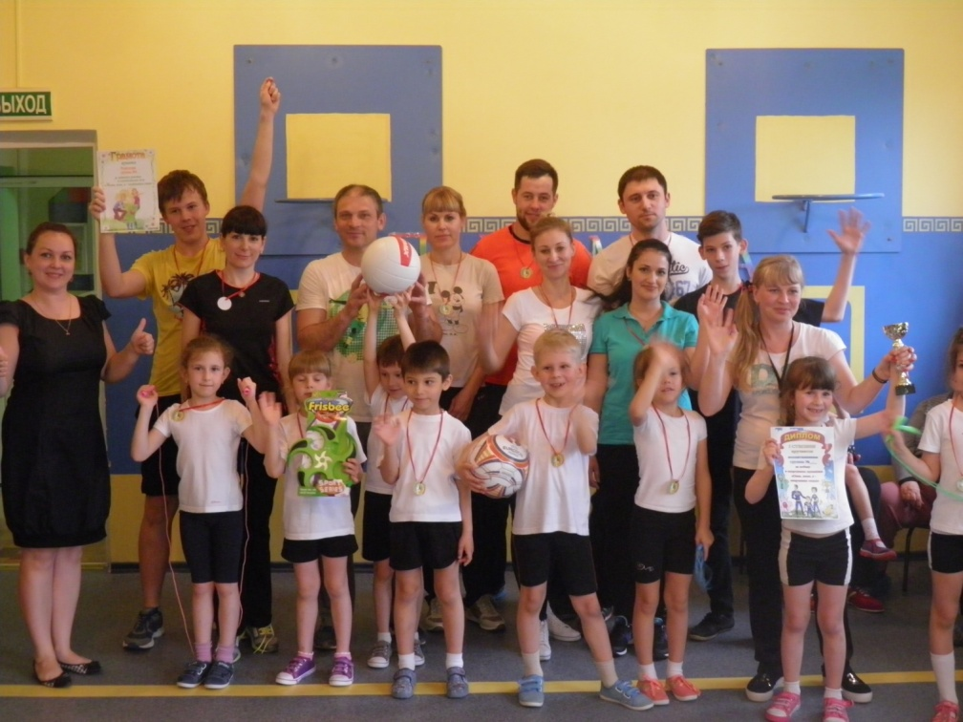
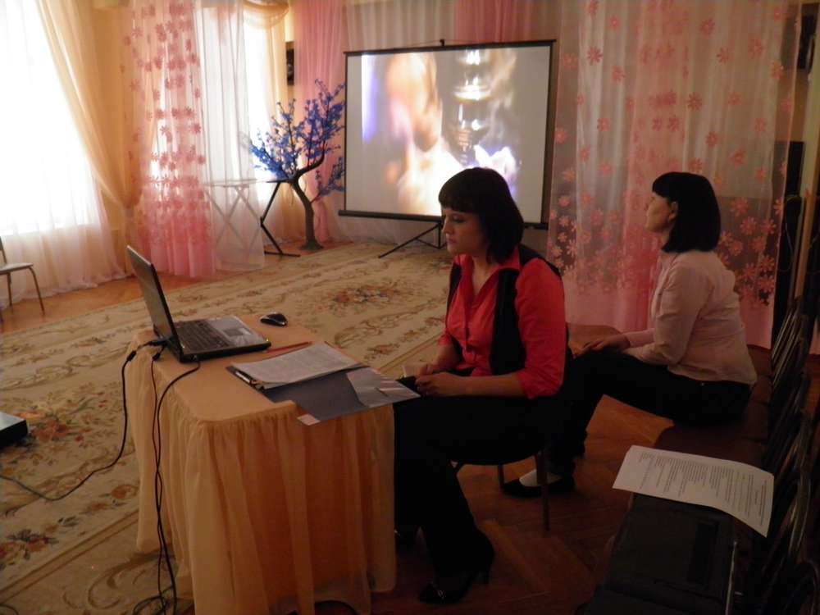
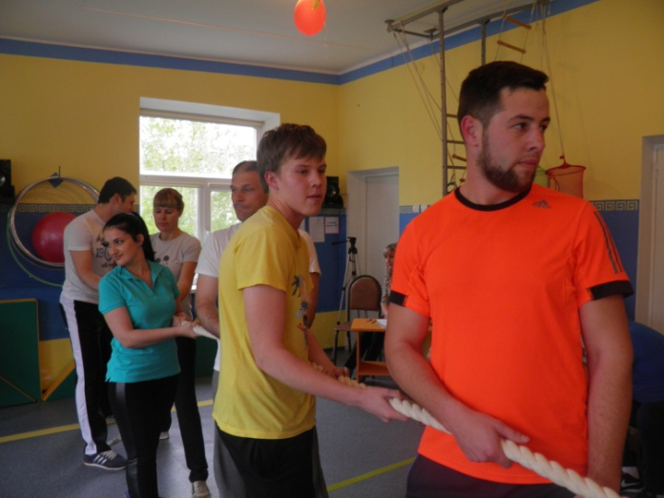
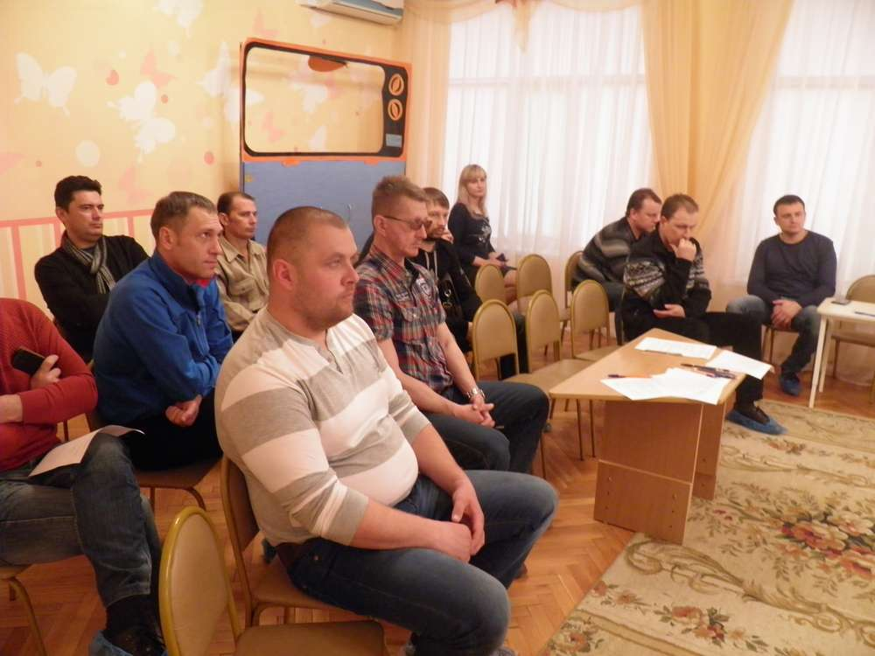
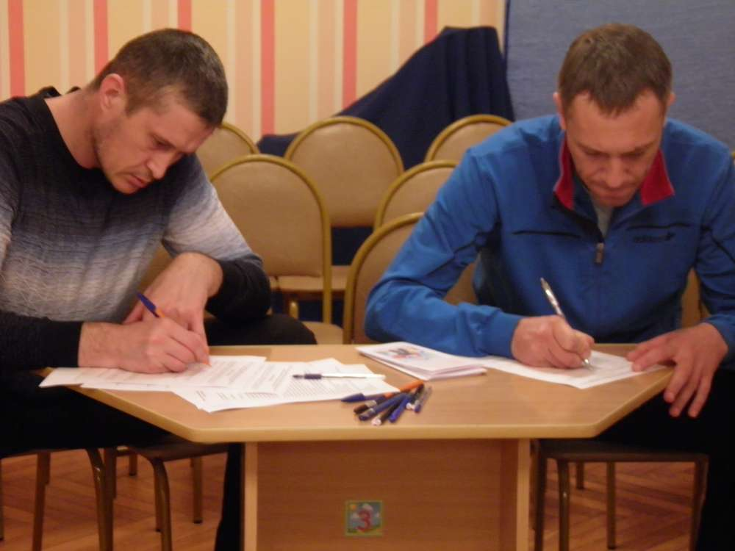
6. Состояние здоровья воспитанников, меры по охране и укреплению их здоровья.
Одной из важнейших функций ДОУ является охрана и укрепление здоровья воспитанников. Для достижения максимального оздоровительного и общеукрепляющего эффекта в ГКДОУ «ДС №31 «Сказка» планируется и проводится оздоровительно - профилактическая работа. Занятия физкультурой организованы с учетом речевых диагнозов детей, особое внимание при их проведении уделяется развитию общей и мелкой моторики, правильному дыханию, развитию и коррекции основных психических процессов, что способствует эффективной коррекции развития детей, имеющих нарушения речи.
Болезненность детей в ГКДОУ |  | за 2014г. | за 2015г. | за 2016г.
1. | % детей, не пропустивших по болезни ни одного дня | 46% | 50% | 52%
2. | % детей, пропустивших по болезни 1-2 случая в год | 18% | 30% | 35%
3. | % детей, пропустивших по болезни 3 случая и более | 36% | 20% | 13%

Коллектив дошкольного учреждения уделяет должное внимание закаливающим процедурам, т.к. закаливание организма ребенка повышает его устойчивость к воздействию различных неблагоприятных факторов внешней среды. Закаливающие процедуры проводятся воспитателями групп в течение всего года с учетом состояния здоровья, возрастных и индивидуальных особенностей каждого ребенка.
В ДОУ в течение года проводился обширный комплекс закаливающих мероприятий: соблюдение температурного режима в течение дня, правильная организация прогулки и ее длительность, соблюдение сезонной одежды во время прогулок с учетом индивидуального состояния здоровья детей; прием на воздухе, умывание холодной водой, обширное умывание, сон с доступом свежего воздуха, хождение босиком (в летний период), закаливание контрастно-воздушное, проветривание, воздушные ванны, точечный массаж, дыхательная гимнастика, употребление овощей и фруктов, полоскание рта и горла.
Осуществлялись следующие формы физического воспитания: совместная образовательная деятельность по физической культуре в спортзале; оздоровительный бег; утренняя гимнастика; физкультминутки; подвижные игры (с элементами спортивных игр) на прогулке; артикуляционная гимнастика; самостоятельная двигательная деятельность детей с использованием, специально созданной педагогами предметно - развивающей среды; активный отдых (физкультурные праздники, досуги).
Большое внимание уделяется профилактике заболеваний ОРВИ и гриппа. В осенне-зимний период использовались оксолиновая мазь, чесночно-луковые кулончик, ароматизация помещений. В группах функционировали бактерицидные облучатели для очистки воздуха. Особое внимание уделялось проведению профилактических прививок.
Проводилась работа с сотрудниками: проведение консультаций «Предупреждение травматизма». «Профилактика кишечных инфекций». Памятка «Работа по профилактики плоскостопия, закаливание и другие оздоровительные моменты для оздоровления детей летом».
В ДОУ одним из основных направлений деятельности по формированию физически и психически здорового ребенка является работа с родителями. В ДОУ использовались следующие формы работы с родителями: проведение родительских собраний, оформление статей в уголок для родителей, оформление папки-передвижки, тематическая выставка: «Уголок здоровья для родителей», проведение консультаций: «Безопасный отдых в летний период», «Развитие познавательных способностей ребенка в совместном общении», «Прогулки и экскурсии с детьми летом»; индивидуальные беседы по запросам родителей.

- Организация питания воспитанников и обеспечение безопасности.

С целью обеспечения полноценного сбалансированного питания детей в детском саду разработано 20-дневное меню. Оно разработано технологами общественного питания совместно со старшей медицинской сестрой ДОУ на основе нового СанПиН с учетом физиологической потребности в БЖУ детей дошкольного возраста и выполнением среднесуточных норм питания.
При организации питания в ГКДОУ важно сформировать у детей рациональное пищевое поведение, как неотъемлемую и важнейшую часть здорового образа жизни.
Основными принципами организации питания являются:
- выполнение режима питания;
- полноценное питание;
- гигиена приёма пищи;
- правильная расстановка мебели;
- индивидуальный подход к детям во время питания.

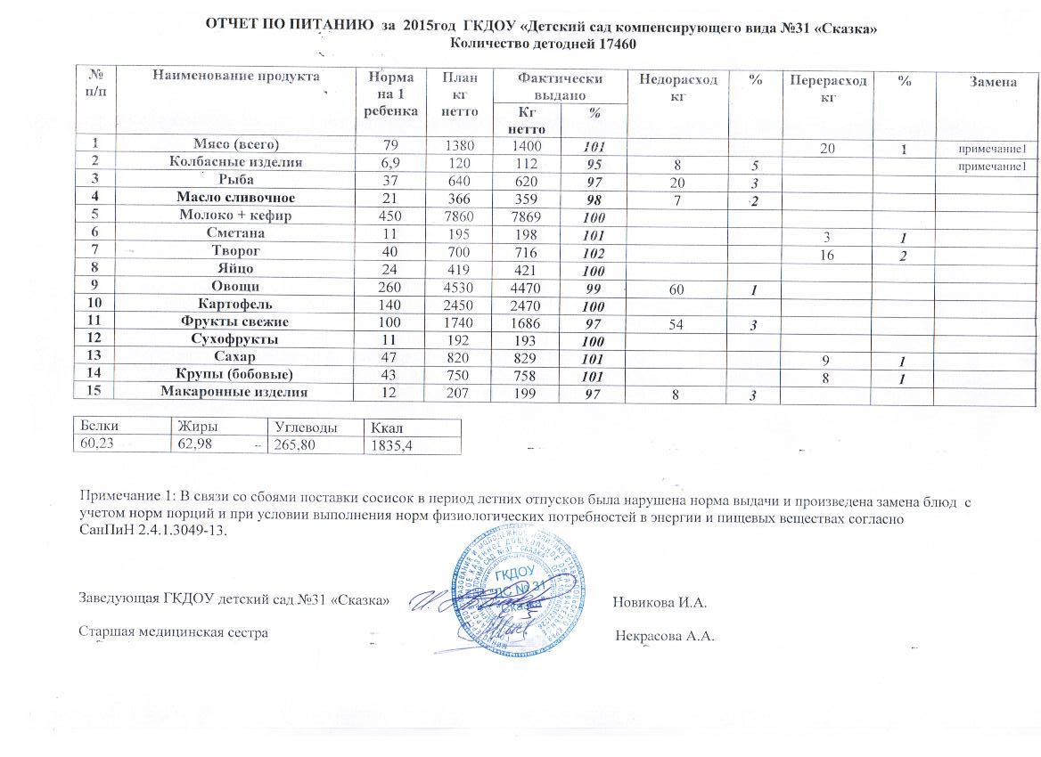
8. Перечень дополнительных образовательных услуг, предоставляемых Учреждением.

В 2015-2016 учебном году в ДОУ функционировали 5 дополнительных общеобразовательных программ физкультурно-спортивной, социально-педагогической и художественно-эстетической направленности по интересам детей:

№ п/п | Руководитель | Наименование дополнительной общеобразовательной программы | Кол-во часов |  |  | Кол-во человек
 |  |  | в нед. | в мес. | в год
1. | Л.Э.Граф | «Ритмопластика». (6-7 лет) | 1 | 4 | 36 | 10
2. | К.М.Гореславец | «Театр кукол с «живой рукой».(5-6 лет) | 1 | 4 | 36 | 7
3. | О.В.Бондаренко | «Театр песни» (5-7 лет) | 1 | 4 | 36 | 10
4. | Шатухина Е.В. | «Мукасолька» (5-6 лет) | 1 | 4 | 36 | 11
5. | Коновалова Н.Е. | «Веселая перчатка» (6-7 лет) | 1 | 4 | 36 | 12
 | ИТОГО: | Дополнительные общеобразовательные программы | 5 | 36 | 324 | 50

- Социальная активность и социальное партнерство Учреждения.
Социальная активность и социальное партнерство
ГКДОУ «ДС №31 «Сказка».
В отчетный период с учреждениями города были проведены различные мероприятия: взаимопосещения, презентации, конкурсы, выступления, экскурсии.
Проводимые совместные мероприятия, встречи-беседы, взаимопосещения способствовали формированию у детей духовно-нравственных и эстетических представлений, общественного поведения, культуры взаимоотношений, развитию положительных эмоциональных реакций и нравственного поведения.

Учреждения города | Количество встреч | Формы сотрудничества
МБУ «Центральная городская библиотека» | 11 | Утренники, праздники, урок-игра, экскурсия, выставка, конкурсы, викторины.
Станция «Юных натуралистов» | 3 | Экскурсия
Невинномысский историко-  краеведческий музей | 2 | Экскурсия
МБОУ СОШ №12 | 8 | Экскурсия, консультации, беседы, проведение совместных мероприятий, собрания.
ДМШ №1 | 2 | Концерт- выступление
МБДОУ Детский сад  общеразвивающего вида №24 «Радуга» | 2 | Концерт- выступление

10. Основные сохраняющиеся проблемы Учреждения и основные направления ближайшего развития Учреждения.

Проблемы, планы и перспективы развития.

Совершенствовать работу в ДОУ по:
- Коррекция и развитие речи воспитанников, преодоление речевых недостатков.
- Развитие системы выявления и поддержки детей с высоким уровнем развития;
- Совершенствование работы по охране и укреплению здоровья детей дошкольного возраста, формированию у них привычки к здоровому образу жизни и безопасности жизнедеятельности;
- Развитие детского творчества в изобразительной, музыкальной и театрализованной деятельности.
- Повышение родительской компетентности в воспитании и развитии детей дошкольного возраста.

Решать задачи 2016– 2017 учебного года:
1. Совершенствование работы педагогов по развитию речи (звукопроизносительной стороны, фонематического слуха и слоговой структуры) детей с помощью использования дидактических и развивающих игр в различных видах деятельности.
2 Повышение педагогической компетентности родителей в решении вопросов коррекции развития детей.

Направления и формы работы:
Повышать педагогическое мастерство педагогов ГКДОУ «ДС №31 «Сказка». Организовать обмен педагогическим опытом среди педагогов с целью совершенствования педагогической работы в рамках ФГОС ДО. Повышение профессионализма педагогических работников, формирование личности, обладающей базовыми компетенциями современного педагога. Повышение конкурентоспособности учреждения путем предоставления широкого спектра качественных образовательных услуг и информационно - просветительских услуг разным категориям заинтересованного населения. Укрепление, развитие материально-технической базы ГКДОУ «ДС № 31 «Сказка».

